白济汛乡工作简讯

第15期

白济汛乡人民政府 2018年1月6 日

贯彻十九大精神 建设美丽乡村

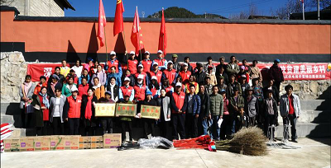
1月5日，针对永安村日益美化的人居环境和村民仍旧落后的生活习惯之间的突出矛盾。迪庆供电局、州工商联、白济汛乡妇联和永安村“三委”在永安村后山组开展了主题为“贯彻十九大精神，建设美丽乡村”的环境卫生整治活动。
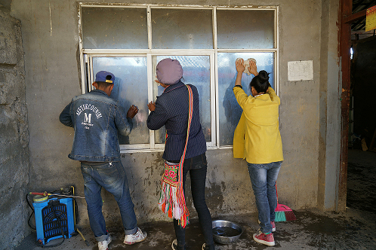
活动前，永安村党总支书记赵红军做了深入全面的动员，耐心向村民讲解此次活动的目的与意义，动员全村群众积极响应习近平总书记在党的十九大报告中指出，“要加快生态文明体制改革，建设美丽中国”的号召，紧紧围绕维西县委县政府2018年“三美”工程建设战略布局共建美丽永安。要求村组干部、妇女组长、党员及文明家庭以身作则，模范带头，结对帮带与督促检查联动；精神与物质奖励并举；惩罚措施与惠农政策挂钩；把后山组打造成“美丽村组”示范点，以点带面辐射全村。
现场为符合道德风尚美、居家环境美、遵纪守法美、勤劳致富美“四美”要求的3户家庭颁发了“美丽家庭”牌匾，并给予每户500元现金奖励，还向后山组34户村民户均发放了180余元的洗涤用品，活动现场群情激昂、气氛热烈。
通过在后山组创立示范点，选树表彰美丽家庭，进户参观，迪庆供电局团青志愿者和村组妇女小组长分组对11户建档立卡户手把手帮带整理内务及规范日用品摆放，划出“标准线”，悬挂“变化图”，让村民相互照镜子、对标准、找差距、补短板等系列活动。树立以脏乱差为耻，以卫生干净整洁为荣的意识，极大的调动了村民我想干净、我要卫生、我想整洁、我要改变的迫切愿望。形成人人争当美丽人物、户户争当美丽家庭、组组争当美丽村组的氛围，最终实现共建和谐美丽乡村的目的。

